**Практическая работа №2**

**Разработка, оценка сложности и оформление алгоритмов линейной структуры**

**Цель работы:** Научиться разрабатывать, проводить оценку сложности и оформлять линейные алгоритмы

Задание:

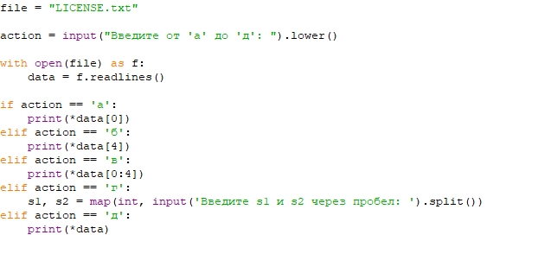

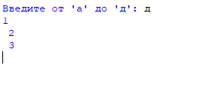

Рисунок 1 – Разработанный линейный алгоритм

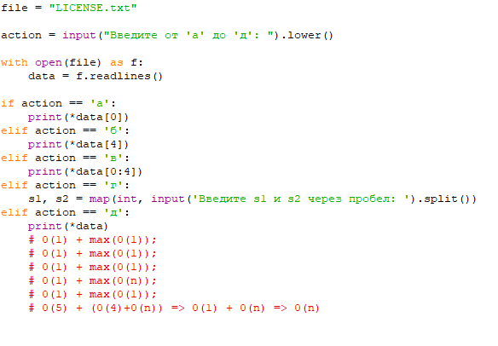

Рисунок 2 – Разработанный линейный алгоритм и его оценка сложности.

**Контрольные вопросы:**

1. Что такое сложность алгоритма?

В информатике вычислительная сложность или просто сложность алгоритма-это количество ресурсов, необходимых для его запуска. Особое внимание уделяется требованиям ко времени и памяти. Сложность задачи-это сложность лучших алгоритмов, позволяющих ее решить. Изучение сложности явно заданных алгоритмов называется анализом алгоритмов, а изучение сложности задач-теорией вычислительной сложности.

**Вывод:** Я научился разрабатывать, проводить оценку сложности и оформлять линейные алгоритмы